Szirén betűkészlet telepítése

A következőkben ismertetett eljárást csak abban az esetben kell elvégezni, ha valamilyen oknál fogva (új operációs rendszer telepítése, Szirén installálás megismétlése, stb.) az operációs rendszer nem rendelkezik a sziren ill. a szirenfix betűkészlettel.
(Megjegyezzük, hogy ezen betűkészletek nélkül is kifogástalanul üzemel a Szirén rendszer, mindössze az újonnan bevezetett speciális betűket nem lesz képes megjeleníteni.)

- Győződjünk meg arról, hogy a „sziren” ill. „szirenfix” karakterkészlet installálva van-e?
Hívja be a Start-Beállítások-Vezérlőpult-Betűtípusok ablakot

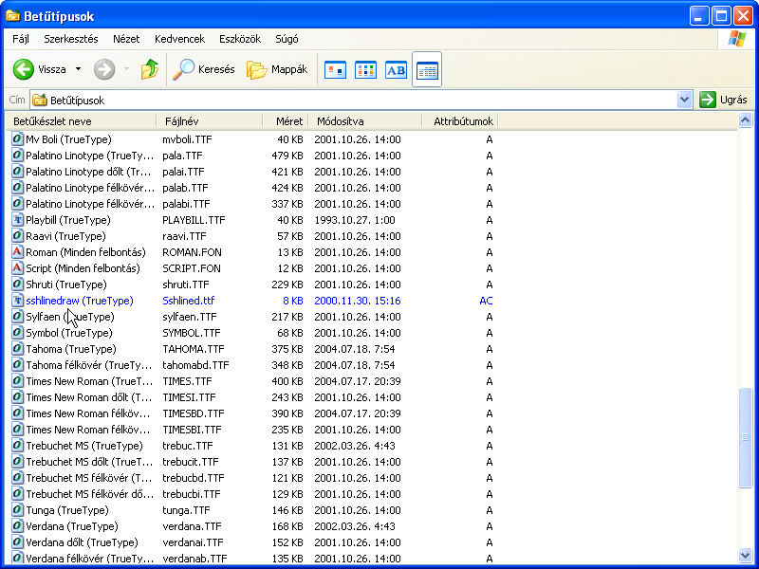

Példánkban jól látható, hogy sem „sziren” sem „szirenfix” karakterkészlet nem található.
- Telepítsük mindkét karakterkészletet:

Válasszuk a „fájl” menüpont „új betűkészlet telepítése…” pontot.

- Tallózzuk ki a szirén telepítési helyét:
Ha ezt jól kiválasztottuk, akkor a „Betűkészletek” ablakban megjelenik a szirén két betűkészlete: „Sziren” ill. „SzirenFix”.

Hálózatos Szirén munkaállomásán a következő a teendő:
A hálózatban történő tallózással válasszák ki azt a gépet, ahol a Szirén fut. Ezen a gépen tallózzanak a „sziren” mappába, ahol a sziren.ttf és a szirenfix.ttf található. Ekkor a betűkészletek ablakban megjelenik a „Sziren” és a „Szirenfix”, mint installálható betűkészlet.

Válasszuk ki a „Sziren”-t, majd OK-val fogadjuk el.

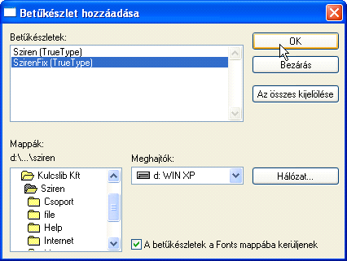

Majd válasszuk ki a „SzirenFix”-et, és ezt is fogadjuk el OK-val.

Ennek következtében, ha ismét megnézzük a fontkészletek listáját, akkor, már mindkét újonnan beinstallált fontot a listában látjuk:

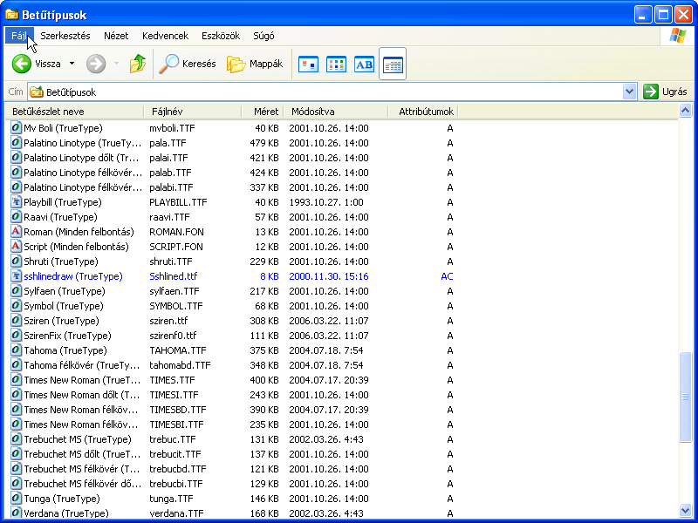

Ezzel befejeződött a betűkészlet telepítés. A Szirén futásakor, ezeket a betűket fogja alkalmazni.

Az alábbi táblázat összefoglalja azokat a karaktereket, melyek ezen túl használhatók a Szirén Rendszerben:

Grafikus megjelenés | Billentyű kód |  |  | Grafikus megjelenés | Billentyű kód |  |  | Grafikus megjelenés | Billentyű kód
ą | Alt+0 | 185 |  | ĺ | Alt+0 | 229 |  | Ť | Alt+0 | 141
á | Alt+0 | 225 |  | í | Alt+0 | 237 |  | Ţ | Alt+0 | 222
â | Alt+0 | 226 |  | ì | Alt+0 | 180 |  | ť | Alt+0 | 157
ă | Alt+0 | 227 |  | ï | Alt+0 | 182 |  | ţ | Alt+0 | 254
ä | Alt+0 | 228 |  | î | Alt+0 | 238 |  | ů | Alt+0 | 249
à | Alt+0 | 146 |  | Í | Alt+0 | 205 |  | ú | Alt+0 | 250
ã | Alt+0 | 155 |  | Ì | Alt+0 | 164 |  | û | Alt+0 | 168
å | Alt+0 | 161 |  | Ï | Alt+0 | 172 |  | ù | Alt+0 | 147
Ą | Alt+0 | 165 |  | Î | Alt+0 | 206 |  | ű | Alt+0 | 251
Á | Alt+0 | 193 |  | ľ | Alt+0 | 190 |  | ü | Alt+0 | 252
Â | Alt+0 | 194 |  | Ĺ | Alt+0 | 197 |  | Ů | Alt+0 | 217
Ă | Alt+0 | 195 |  | ł | Alt+0 | 179 |  | Ú | Alt+0 | 218
Ä | Alt+0 | 196 |  | Ł | Alt+0 | 163 |  | Û | Alt+0 | 145
À | Alt+0 | 144 |  | ń | Alt+0 | 241 |  | Ù | Alt+0 | 139
Ã | Alt+0 | 149 |  | ň | Alt+0 | 242 |  | Ű | Alt+0 | 219
Å | Alt+0 | 150 |  | ? | Alt+0 | 184 |  | Ü | Alt+0 | 220
ć | Alt+0 | 230 |  | Ń | Alt+0 | 209 |  | Ž | Alt+0 | 142
ç | Alt+0 | 231 |  | Ň | Alt+0 | 210 |  | Ź | Alt+0 | 143
č | Alt+0 | 232 |  | Ñ | Alt+0 | 176 |  | Ż | Alt+0 | 175
Ć | Alt+0 | 198 |  | ó | Alt+0 | 243 |  | ž | Alt+0 | 158
Ç | Alt+0 | 199 |  | ò | Alt+0 | 187 |  | ź | Alt+0 | 159
Č | Alt+0 | 200 |  | ô | Alt+0 | 244 |  | ż | Alt+0 | 191
ď | Alt+0 | 239 |  | ő | Alt+0 | 245 |  | Ý | Alt+0 | 221
đ | Alt+0 | 240 |  | ö | Alt+0 | 246 |  | Ÿ | Alt+0 | 129
Ď | Alt+0 | 207 |  | õ | Alt+0 | 189 |  | ý | Alt+0 | 253
Đ | Alt+0 | 208 |  | Ó | Alt+0 | 211 |  | ÿ | Alt+0 | 177
é | Alt+0 | 233 |  | Ò | Alt+0 | 178 |  | ø | Alt+0 | 133
ę | Alt+0 | 234 |  | Ô | Alt+0 | 212 |  | Ø | Alt+0 | 130
ë | Alt+0 | 235 |  | Ő | Alt+0 | 213 |  | ¢ | Alt+0 | 131
ě | Alt+0 | 236 |  | Ö | Alt+0 | 214 |  | £ | Alt+0 | 134
è | Alt+0 | 171 |  | Õ | Alt+0 | 183 |  | ¥ | Alt+0 | 135
ê | Alt+0 | 173 |  | Ŕ | Alt+0 | 192 |  | Æ | Alt+0 | 151
É | Alt+0 | 201 |  | Ř | Alt+0 | 216 |  | æ | Alt+0 | 162
Ę | Alt+0 | 202 |  | ŕ | Alt+0 | 224 |  | µ | Alt+0 | 181
Ë | Alt+0 | 203 |  | ř | Alt+0 | 248 |  | ß | Alt+0 | 223
Ě | Alt+0 | 204 |  | Š | Alt+0 | 138
È | Alt+0 | 152 |  | Ś | Alt+0 | 140
Ê | Alt+0 | 160 |  | Ş | Alt+0 | 170
ġ | Alt+0 | 137 |  | š | Alt+0 | 154
Ġ | Alt+0 | 153 |  | ś | Alt+0 | 156
 |  |  |  | ş | Alt+0 | 186

